**CheeTos**

**Tugas Bootcamp**

**Linked List**

1.

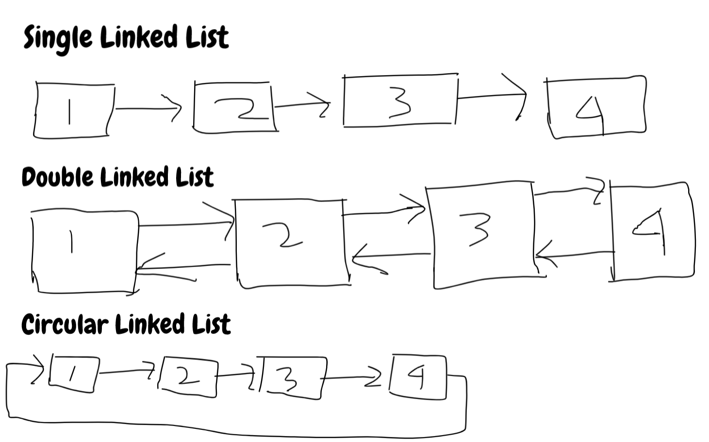

2.Kalau array itu statis,sedangkan linked list itu dinamis kita menggunakan malloc sehinggal kita bisa menambah sesuka kita

3.Floyd algorithm digunakan untuk mencari jarak terpendek atau biasa diseput shortest path untuk setiap pasangan vertex/node,Jika kita mendapatkan jarak terpendek dari A ke B dan dari B ke C,maka kita akan mendapatkan jalan terpendek dari A ke C.

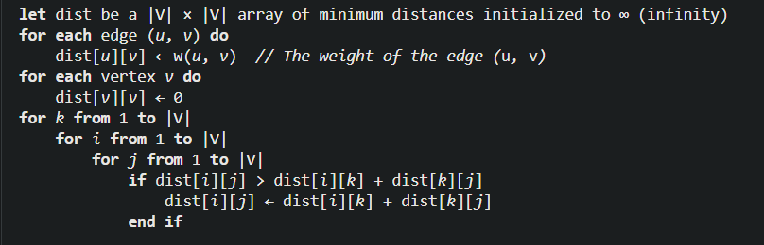

**Stack And Queue**

1. Stack itu bisa diibaratkan sebagai tumpukan piring dimana yang paling ataslah yang kita ambil,biasa disebut FILA (First in Last out),Jika Queue bisa diibaratkan sebagai antrian yang dimana siapa yang antri terlebih dahulu akan diproses duluan,biasa disebut FIFO (First in First out).
2. Traverse lalu simpan dahulu,ketika bertemu angka maka simpan di dalam stack ( seperti gambar dibawah ) jika bertemu operand maka langsung proses angka di dalam stack paling atas atau pop ( di gambar bawah ) baik prefix,infix,dan postfix.(gambar dibawah contoh postfix)

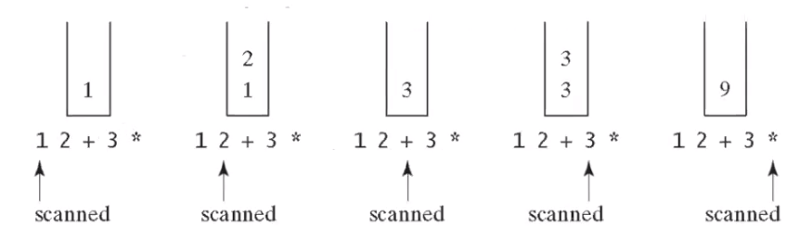

Prefix itu operatornya ditulis sebelum operand,Infix operatornya ditulis diantara operand,sedangkan postfix operatornya ditulis setelah operandnya

**Hashing and Hash Table**

1. Hash table merupakan salah satu struktur data yang digunakan dalam penyimpanan data sementara. Tujuan dari hash table adalah untuk mempercepat pencarian kembali dari banyak data yang disimpan,

Hash Function adalah sebuah fungsi yang digunakan untuk merubah sebuah string menjadi sebuah angka yang nantinya merupakan index atau identitas dari string tersebut yang nantinya akan dimasukan ke dalam hash table agar data dapat dicari dengan mudah

Collision adalah bentrok yang terjadi dalam penempatan suatu data jika data itu memiliki tempat yang sama setelah melalui Hash Function.

1. Collision handling ada 2 macam yaitu Linear Probing dan Chaining,Linear Probing menggunakan array,sedangkan Chaining menggunakan Linked List

Linear Probing

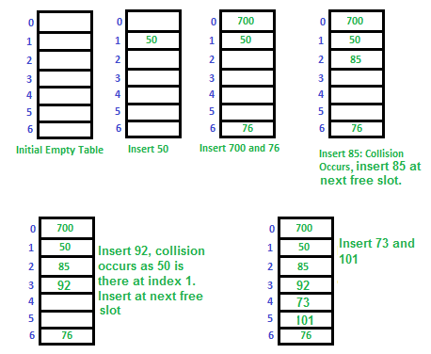

Chaining

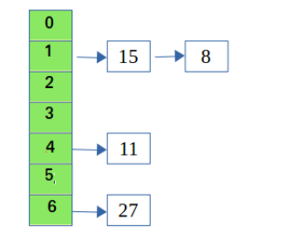

**Binary Search Tree**

1. Full,Complete,Balanced,perfect,skewed

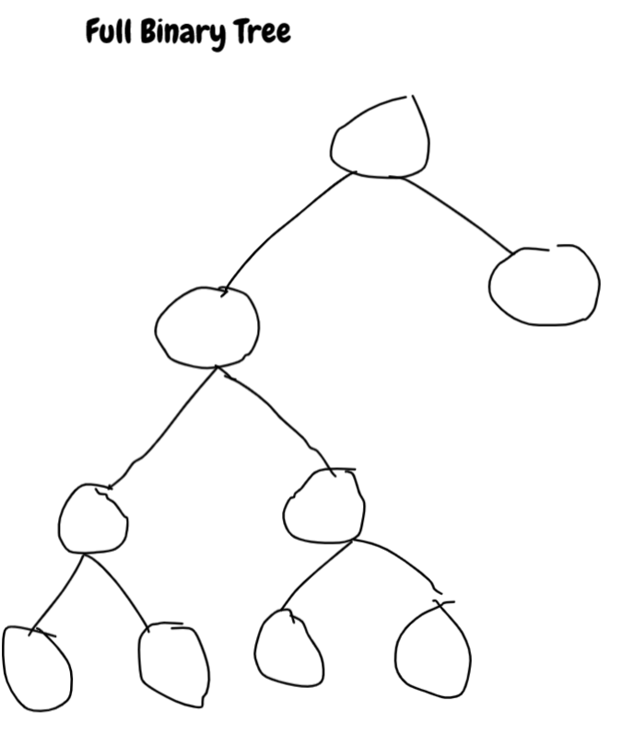

Full Binary Tree berarti masing-masing parent memiliki 0 anak atau 2 anak

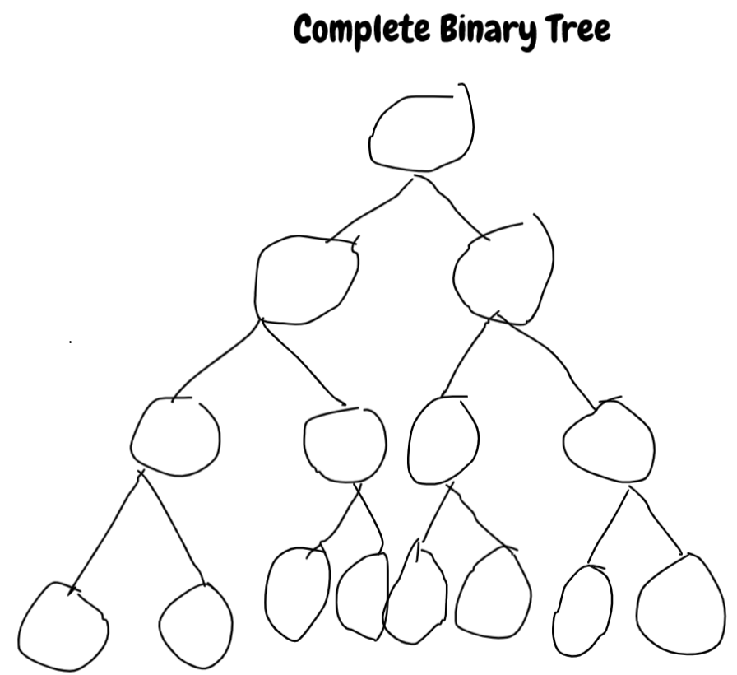

Complete binary tree berarti setiap levelnya terisi oleh node kecuali level terbawah (leaf)

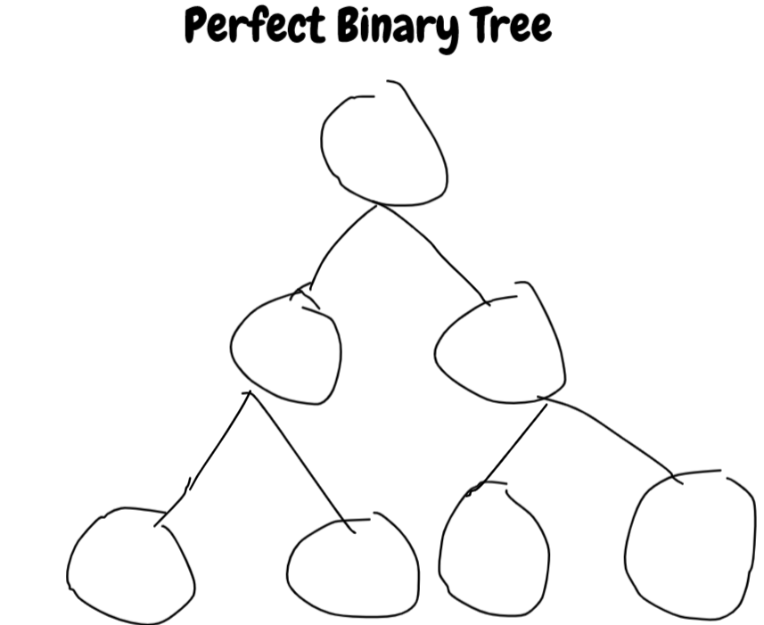

Semua nodenya harus mempunyai 2 anak,tidak boleh 1 atau 0 kecuali node terbawah (leaf)

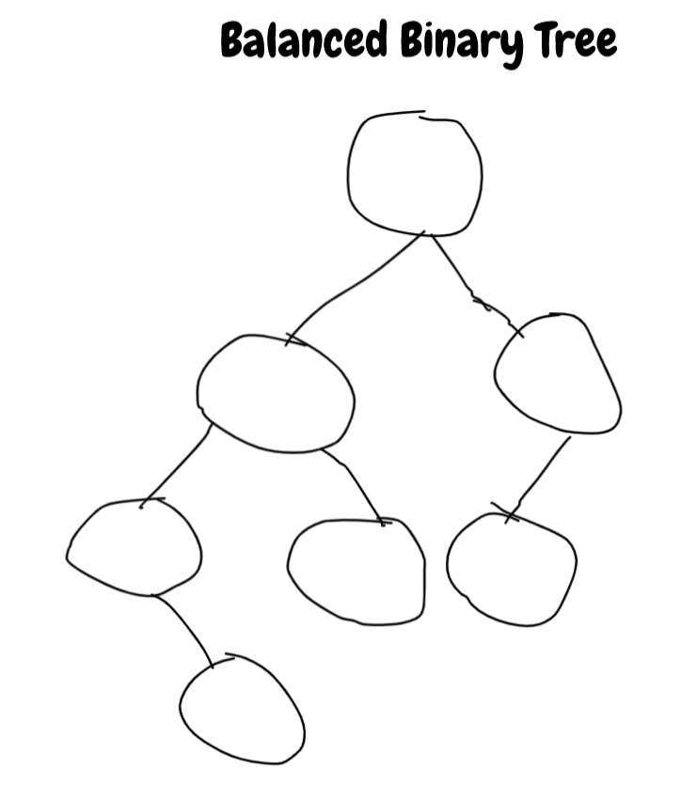

Perbedaan level left subtree dan right subtree hanya boleh maksimal 1.

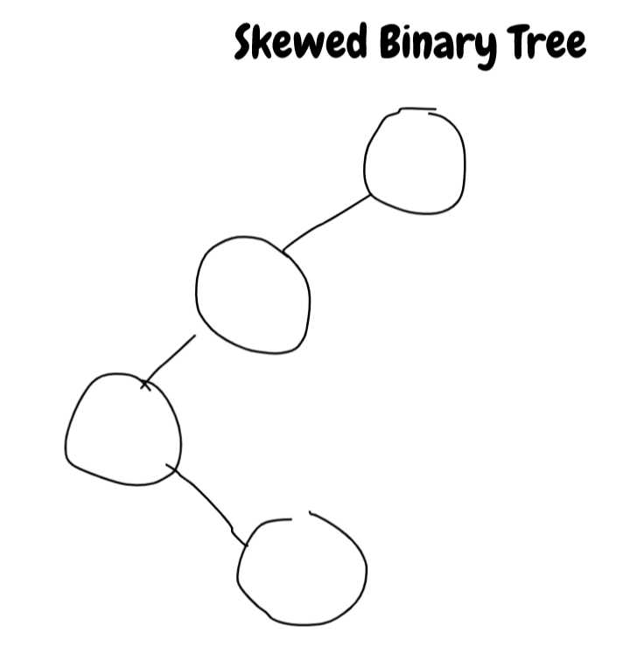

Semua internal node punya 1 anak ( mirip linked list ).

2.INSERTION

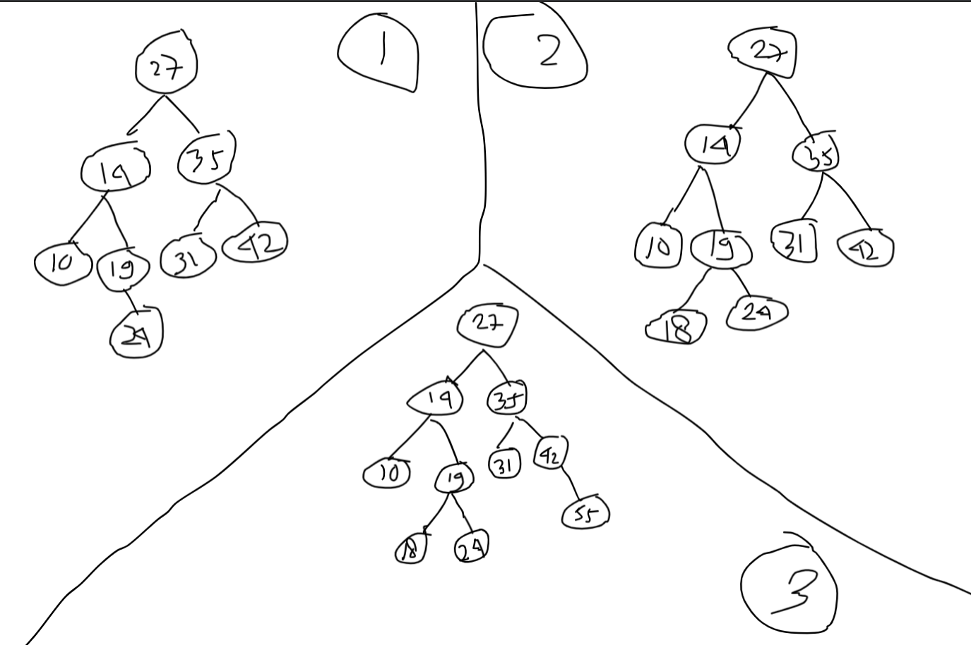

3.DELETION

